ИНФОРМАЦИОННАЯ КАРТА ЗАКУПОЧНОЙ ПРОЦЕДУРЫ

|  |  |  |
| --- | --- | --- |
| 1 | Наименование Заказчика | Группа Т1 |
| 1.1 | Информация о Заказчике | Группа Т1 — многопрофильный холдинг, один из лидеров российского ИТ-рынка. Предоставляет полный спектр ИТ-услуг для реализации высокотехнологичных проектов с учетом отраслевой специфики заказчиков.  В состав холдинга входят компании Т1 Интеграция, Т1 Консалтинг, Т1 Cloud, Иннотех, Дататех, МультиКарта, Сервионика и др. компании. Больше информации на сайте: <https://t1.ru/> |
| 1.2 | Место нахождения и почтовый адрес Заказчика | Место нахождения: 191144, г. Москва, Ленинградский проспект, д. 36, с41 |
| 1.3 | Адрес электронной почты Заказчика | [zakupki@inno.tech](mailto:zakupki@inno.tech) |
| 2 | Предмет договора | **Выполнение строительно-монтажных работ по ремонту помещений по адресу: г. Москва, Днепропетровский пр-д., д. 4А для нужд ООО «Сервионика»** |
| 2.1 | Способ закупки1 | Запрос цен |
| 2.2 | Продукция | Строительно-монтажные работы по ремонту помещений |
| 2.3 | Порядок формирования цены договора | Цена договора (цена лота) должна включать в себя все расходы, связанные с исполнением договора, в том числе: расходы на перевозку, страхование, уплату таможенных пошлин, налогов, сопутствующих затрат, а также все скидки, предлагаемые Участником закупочной процедуры (далее – Участник) и другие обязательные платежи. |
| 2.4 | Порядок предоставления Закупочной документации | Закупочная документация размещена на сайте Электронной торговой площадки business.roseltorg.ru, (далее – ЭТП) и доступна для ознакомления и скачивания в любое время с момента официального размещения. |
| 2.5 | Сроки начала и окончания подачи заявок | Участник вправе подать заявку на участие в закупочной процедуре в любое время с момента размещения информации о проводимой закупочной процедуре, но не позднее даты и времени окончания срока подачи заявок, предусмотренных Информационной картой закупочной процедуры. После окончания срока подачи заявок, установленного в Информационной карте закупочной процедуры, приём заявок прекращается.  Участник, подавший заявку, вправе изменить или отозвать заявку в любое время до окончания срока подачи заявок.  Дата начала срока подачи заявок: *29.08.2023*  Дата и время окончания срока подачи заявок: *08.09.2023 в 16:00* |

|  |  |
| --- | --- |
| 3 | Требования к закупаемой продукции |
|  | Требования к закупаемой продукции, включая требования к безопасности, качеству, техническим характеристикам, функциональным характеристикам (потребительским свойствам) продукции, размерам, упаковке, отгрузке товаров, к результатам работы, установленные Заказчиком и предусмотренные техническими регламентами в соответствии с законодательством Российской Федерации о техническом регулировании, документами, разрабатываемыми и применяемыми в национальной системе стандратизации, принятыми в соответствии с законодательством Российской Федерации о стандартизации, и/или иные требования, связанные с определением соответствия поставляемой продукции потребностям Заказчика, с обоснованием необходимости их использования, установлены в Техническом Задании (Приложение 1 к Информационной карте закупочной процедуры). |
| 4 | Обязательные требования к Участнику закупочной процедуры |
|  | В случае, если при проведении закупочной процедуры или в течение срока действия Предложения и Договора будет установлено несответствие Участника закупочной процедуры хотя бы одному обязательному требованию Группы Т1 (Приложение 2 к Информационной карте закупочной процедуры) Заказчик может прекратить без каких-либо для себя последствий отношения с Участниками или Победителем закупочной процедуры на любом этапе.  В случае несоответствия Участника хотя бы одному квалификационному критерию, приведенному в Приложении 5 к Информационной карте закупочной процедуры, Предложение Участника может быть отклонено и не подлежать дальнейшему рассмотрению и оценке. |
| 5 | Требования к документам Участника закупочной процедуры | |
|  | Заполнить, подписать у Руководителя организации (или иного лица, обладающего соответствующими полномочиями (с приложением доверенности)) и подать Заявку на участие в закупочной процедуре (далее – Заявка) согласно инструкции на ЭТП до указанного в приглашении срока подачи документов с приложением (1 подписанный экземпляр и 1 экземпляр в редактируемом формате):  **Приложение №2 - Соответствие Участника обязательным требованиями;**  **Приложение №4 - Согласие Участника с условиями проекта Договора;**  **Приложение №5 - Форма предварительного квалификационного отбора;**  Предварительного квалификационного отбора Участника (Приложение 5 к Информационной карте закупочной процедуры) с подтверждающими документами. К этапу оценки Предложения Участников и тестовых заданий допускаются только Участники, успешно прошедшие Предварительный квалификационный отбор.  **Приложение №6 - Предложение Участника;**  Предложения Участника (Приложение 6 к Информационной карте закупочной процедуры) и выполненное техническое задание. Предложение Участника отклоняется и не подлежит дальнейшему рассмотрению в случаях, если документы представлены: не в установленные сроки; не в полном объеме; не в установленном формате; без наличия обязательных отметок и подписей.  **Приложение №7 - Форма согласия на обработку и передачу персональных данных.**  Предложение участника отклоняется в случае не предоставления согласия на обработку и передачу пероснальных данных.    Все расходы, связанные с участием Участника в проводимой процедуре закупки, в том числе расходы по подготовке, подаче и презентации Предложения, оплачиваются за счет Участника процедуры. Заказчик не отвечает и не имеет обязательств по возмещению расходов Участников, связанных с подготовкой и подачей Предложений, независимо от характера проведения и результатов рассмотрения Предложений. | |
| 6 | Оценочные критерии | |
|  | Стоимостные критерии (Цена предложения Участника) – **100** %  Сумма весов критериев равна 100% | |
| 7 | Дополнительные условия | |
|  | |  | | --- | | Участник закупочных процедур в случае подписания с ним договора по результатам закупочной процедуры обязан самостоятельно и за свой счёт настроить подписание документов посредством ЭДО в соответствии с требованиями Заказчика и соответствующего оператора ЭДО.  Если по результатам закупочной процедуры Исполнителем выбран Участник, ранее не оказывавший услуги Заказчику по предмету Закупки, с Исполнителем может быть заключён краткосрочный договор сроком от 3 (трех) до 6 (шести) месяцев для проведения пилотного проекта по решению Заказчика.  Критерии оценки пилотного проекта доводятся до Исполнителя при заключении краткосрочного договора. Результаты оценки и решение о продлении срока действия заключённого договора доводятся до Исполнителя по завершении пилотного проекта. | | |
| 8 | Обеспечение исполнения договора | |
|  | **Установлено требование к предоставлению обеспечения гарантий возврата авансового платежа.**  В порядке обеспечения гарантий возврата авансового платежа подрядчик обязан не позднее чем через 15 (пятнадцать) рабочих дней после подписания договора выдать заказчику банковскую гарантию на возврат аванса на следующих условиях:  - Гарантия предоставляется в размере не менее авансового платежа;  - Гарантия должна быть выдана банком, включенным Банком России в Перечень системно значимых кредитных организаций;  - Гарантия должна быть выдана на срок не менее чем на 60 рабочих дней превышающий планируемую дату окончания работ по договору.  - Гарантия должна быть безотзывной и безусловной и должна предусматривать оплату по первому требованию Заказчика.  - Гарантия должна обеспечивать исполнение обязанности подрядчика, предусмотренной в п. 2.1. договора;  - До выдачи оригинала банковской гарантии подрядчик должен согласовать с Заказчиком иные ее условия, заблаговременно направив шаблон такой гарантии Заказчику на рассмотрение.  Если в период действия настоящего договора стороны заключат дополнительное соглашение об увеличении сроков выполнения работ, подрядчик за свой счёт, в течение 10 (Десяти) дней с момента его заключения, предоставляет новую гарантию, выданную банком, на условиях, изложенных в дополнительном соглашении. | |
| 9 | Отмена закупочной процедуры | |
|  | Заказчик вправе отменить закупочную процедуру в любое время ее проведения. | |
| 10 | Приложения | |
|  | Приложение 1. Техническое задание | |
|  | Приложение 2. Соответствие Участника обязательным требованиями | |
|  | Приложение 3. Проект Договора | |
|  | Приложение 4. Согласие Участника с условиями проекта Договора | |
|  | Приложение 5. Форма предварительного квалификационного отбора | |
|  | Приложение 6. Предложение Участника | |
|  | Приложение 7. Форма согласия на обработку и передачу персональных данных | |
|  | Приложение N. Другие документы | |

**Приложение 1**

**Техническое задание**

**На выполнение строительно-монтажных работ по ремонту внутренних помещений объекта**

**по адресу: г. Москва, Чертаново Центральное, проезд Днепропетровский, д.4а, строен. 31а**

**1. Наименование объекта:**

Офисное здание

**2. Адрес объекта:**

Москва, Чертаново Центральное, проезд Днепропетровский, д.4а, строен. 31а

**3. Заказчик:**

ООО «Сервионика»»

4. Вид работ:

Строительно-монтажные работы по ремонту внутренних помещений

5. Технико-экономические показатели объекта:

Работы должны соответствовать техническому заданию.

6. Требования к качеству выполняемых работ:

Качество работ, являющихся предметом договора, а также используемых материалов (изделий и оборудования) должно соответствовать положениям договора, требованиям действующему на момент исполнения договора законодательству, нормативно-технической и методической документации (ГОСТ, СНиП, СанПиН, СП и др.) в том числе:

- Гражданскому кодексу Российской Федерации;

- Градостроительному кодексу Российской Федерации;

При выполнении работ должна обеспечиваться целенаправленность всех организационных, технических и технологических решений на достижение конечного результата;

При строительстве руководствоваться следующими нормативными документами:

-СП 50.13330.2012 «СНиП 23-02-2003 «Тепловая защита зданий»;

-СП 1.13130.2020 «Система противопожарной защиты. Эвакуационные пути и выходы»;

-СП 4.13130.2013 «Системы противопожарной защиты. Ограничение распространения пожара на объектах защиты. Требования к объемно-планировочным и конструктивным решениям»;

-СП 6.13130.2013 «Системы противопожарной защиты. Электрооборудование. Требования пожарной безопасности»;

-СП 63.13330.2018 «СНиП 52-01-2003 «Бетонные и железобетонные конструкции. Основные положения»;

- СП 20.13330.2016 Нагрузки и воздействия. Актуализированная редакция СНиП 2.01.07-85*;

-СП 70.13330.2012 «СНиП 3.03.01-87 «Несущие и ограждающие конструкции»;

- СП 45.13330.2017 Земляные сооружения, основания и фундаменты. Актуализированная редакция СНиП 3.02.01-87;

- СП 28.13330.2017 "Защита строительных конструкций от коррозии. Актуализированная редакция СНиП 2.03.11-85"

-ПУЭ «Правила устройства электроустановок»;

- Федеральный закон от 22.07.2008 № 123-ФЗ "Технический регламент о требованиях пожарной безопасности"

Все материалы, используемые при выполнении работ (в том числе строительные материалы, изделия и оборудование, используемые для проведения работ), должны быть разрешены к применению на территории Российской Федерации, иметь документ изготовителя, содержащий все существенные технические характеристики, иметь соответствующие сертификаты, технические паспорта, а также другие документы, удостоверяющие их качество, если их наличие предусмотрено действующим законодательством, должны быть новыми, не бывшими в эксплуатации, не восстановленными, без дефектов изготовления, не поврежденными, без каких-либо ограничений (залог, запрет, арест) к свободному обращению на территории Российской Федерации. Применяемые товары должны соответствовать требованиям правил пожарной безопасности.

Поставку материалов и оборудования выполняет Подрядчик.

Частичное выполнение работ в рамках данного технического задания не предусмотрено.

7.Подрядчик обязан:

1. До начала строительно-монтажных работ разработать и утвердить у Заказчика проект производства работ (ППР), разработать и согласовать с Заказчиком детальные графики поставки инженерного оборудования, материалов и производства строительно-монтажных работ;

2. Вести общий и специальные журналы работ, отражающие последовательность осуществления строительства объекта, сроки и условия выполнения всех работ при строительстве, а также сведения о строительном контроле и государственном строительном надзоре в соответствии с РД 11-05-2007. Передать журналы Заказчику по окончании работ;

3. Обеспечить необходимый входной и операционный контроль качества выполнения строительных и монтажных работ;

4. Актировать производство работ;

5. Исполнительную документацию выполнить в необходимом объёме, в соответствии с действующим законодательством в строительстве на территории Российской Федерации, на основании требований РД-11-02-2006, и передать Заказчику по окончании строительства;

6. Техническая документация (технические условия, технические свидетельства, ГОСТ, СНиП, стандарт организации и пр.) вне зависимости от наличия или отсутствия указаний на внесенные в нее изменения и дополнения должна приниматься к рассмотрению в действующей редакции (с внесенными корректировками, изменениями, дополнениями и др.).

8. Требования к пуско-наладочным работам:

Пусконаладочные работы инженерных систем и инженерного оборудования, необходимых для ввода объекта в эксплуатацию, выполняются силами подрядчика;

Сдача законченного строительством объекта осуществляется представителем Подрядчика;

9. Требования к персоналу, задействованному на объекте:

К выполнению работ должны привлекаться граждане РФ, имеющие соответствующую квалификацию. В случае привлечения к выполнению работ иностранных граждан имеющих соответствующею квалификацию, Подрядчик обязан обеспечить получение разрешения на привлечение и использование иностранных работников в порядке, установленном действующим законодательством РФ; заблаговременно (не менее чем за 10 дней до привлечения к работе) предоставить разрешение на привлечение и использование иностранных работников Заказчику а так же документы подтверждающие квалификацию работников;

Осуществлять технический контроль за проведением сварочных работ. Сварщики должны быть аттестованы в соответствии с требованиями Правил аттестации сварщиков и специалистов сварочного производства (ПБ 03-273-99).

Подрядчик должен обеспечить на объекте, в соответствии с каждым этапом, наличие достаточного количества инженерного состава, технического персонала и рабочих требуемых специальностей.

Подрядчик обязан обеспечить постоянное присутствие на объекте ответственного руководителя работ.

До начала производства работ Подрядчик обязан предоставить Заказчику приказы на ответственных представителей фирмы Подрядчика, а также протоколы о прохождении соответствующих инструктажей и аттестации персонала, задействованного на Объекте.

Выполнение работ должно осуществляться с соблюдением законодательства Российской Федерации об охране труда, а также иных нормативных правовых актов, строительных норм и правил, сводов правил по проектированию и строительству, межотраслевых и отраслевых правил и типовых инструкций по охране труда, утвержденных в установленном порядке федеральными органами исполнительной власти, государственных стандартов системы стандартов безопасности труда, утвержденных Госстандартом России или Госстроем России, правила безопасности, правил устройства и безопасной эксплуатации, инструкций по безопасности, государственных санитарно-эпидемиологических правил и нормативов, гигиенических нормативов, санитарных правил и норм, утвержденных Минздравом России.

10. Требование по организации пропускного режима на объекте на период проведения работ:

Обеспечить на объекте соблюдение пропускного режима и правил, установленных на территории строительства, на весь период выполнения строительно-монтажных работ.

11. Требования к перевозке и утилизации отходов строительства, в том числе грунтов:

Обеспечить перевозку и утилизацию отходов строительства, в том числе грунтов (далее ОСиГ) на специализированных объектах приема и переработки ОСиГ, внесенных в соответствующий реестр Министерства экологии и природопользования Московской области (далее - Министерство), размещенный на сайте Министерства, с предоставлением подтверждающих документов о сдаче/приеме всего объема образуемых на строительном объекте отходов (реестр и копии погашенных талонов на приемку ОСиГ, в соответствии с балансом (планом) земляных масс, проектом организации работ).

12. Результат выполненных работ:

Результат выполненных работ должен соответствовать Приложению №1 и требованиям нормативно–правовых актов Российской Федерации, удовлетворять требованиям всех согласующих и надзорных органов государственной власти Российской Федерации (в т.ч. приемка работ и ввод в эксплуатацию законченного строительством объекта производить в соответствии с действующими в строительстве нормативными документами СП 48.13330.2019 «Организация строительства», СП 68.13330.2017 «Приемка в эксплуатацию законченных строительством объектов»).

Работы выполняются силами Подрядчика.

13. Требования к подрядчику:

Участник закупки должен являться членом саморегулируемой организации в области строительства, реконструкции, капитального ремонта объектов капитального строительства. Минимальный размер взноса участника закупки в компенсационный фонд возмещения вреда должен быть сформирован в соответствии с требованиями ч. 12 ст. 55.16 Градостроительного кодекса Российской Федерации. Минимальный размер взноса участника закупки в компенсационный фонд обеспечения договорных обязательств должен быть сформирован в соответствии с требованиями ч. 13 ст. 55.16 Градостроительного кодекса Российской Федерации. Уровень ответственности члена саморегулируемой организации должен быть не ниже предложения участника закупки о цене договора (за исключением случаев, перечисленных в ч. 2.1 и 2.2. ст. 52 Градостроительного кодекса РФ).

14. Требования к безопасности работ:

При выполнении работ руководствоваться:

ФЗ РФ от 30.12.2009г. №384-ФЗ «Технический регламент о безопасности зданий и сооружений», РД 36-62-00 «Оборудование грузоподъемное. Общие технические требования»; СП 76.13330.2016, ПУЭ, ПТЭЭП, ПОТЭЭ, СО 153-34.03.603-2003 «Инструкция по применению и испытанию средств защиты, используемых в электроустановках» и др. нормативными документами, действующими на территории РФ.

Электроинструмент, электрооборудование, газовое оборудование и материалы, применяемые при производстве работ, должны соответствовать требованиям «Правил устройства электроустановок» ПУЭ, ГОСТ 12.2.007.0-75* «ССБТ. Изделия электротехнические. Общие требования безопасности», действующим нормам экологической и радиационной безопасности.

15. Гарантийный срок на выполненные работы:

В течении 2 лет с момента подписания Актов выполненных работ

16. Срок и место выполнения работ:

Срок выполнения работ 21 календарный день с момента получения аванса.

17. Режим работы на объекте:

С 19.00 до 06.00 в рабочие дни, в выходные и праздничные дни круглосуточно.

Приложение №1

к техническому заданию

|  |  |  |  |  |
| --- | --- | --- | --- | --- |
|  | **Вид работ и материалы** | | | |
| **на ремонтно-строительные работы на объекте в здании по адресу: Москва, Днепропетровский пр., дом 4А** | | | | |
| **№ п/п** | **Виды работ/материалов** | **Аналог материалов** | **Ед. изм.** | **Объем работ/ материалов** |
| **Раздел 1. Кабинет 2.08** | | | | |
|  | Демонтаж светильников |  | шт | 20,00 |
|  | Снятие старых обоев |  | м2 | 26,60 |
|  | Демонтаж плинтусов |  | м.п. | 32,14 |
|  | Грунтовка стен |  | м2 | 26,50 |
|  | Шпатлевка стен под наклейку обоев |  | м2 | 26,60 |
|  | Мелкий ремонт стен отдельными местами |  | мест | 7,00 |
|  | Оклейка стен виниловыми обоями |  | м2 | 26,50 |
|  | Грунтовка откосов за 2 раза |  | м.п. | 26,50 |
|  | Шпатлевка откосов шириной до 500мм |  | м.п. | 8,50 |
|  | Окраска стен (за два раза) |  | м2 | 133,02 |
|  | Окраска откосов за 2 раза |  | м.п. | 8,50 |
|  | Монтаж защитных уголков |  | м.п. | 21,20 |
|  | Устройство пандуса из рефленого металла с окраской |  | шт | 1,00 |
|  | Монтаж полукоммерческого линолеума со сваркой швов |  | м2 | 67,64 |
|  | Монтаж плинтусов |  | м.п. | 32,14 |
|  | Монтаж кабель-каналов |  | м.п. | 4,00 |
|  | Монтаж электропроводки |  | м.п. | 28,00 |
|  | Монтаж розеток, выключателей |  | шт | 2,00 |
|  | Монтаж компьютерных розеток |  | шт | 1,00 |
|  | Монтаж светильников |  | шт | 20,00 |
|  | Укрытие поверхностей полиэтиленовой пленкой (пол, оборудование, оконное остекление) |  | м2 | 100,00 |
|  | Сборка, разборка строительных лесов (считается разово за операцию сборка/разборка по площади вертикальной плоскости ) |  | м2 | 133,02 |
|  | Уборка и вывоз мусора |  | шт | 1,00 |
|  | Шпатлевка Ветонит LR+ (меш-20 кг) |  | шт | 2,19 |
|  | Шпатлевка финишная Knauf Ротбанд паста Профи 18 кг |  | шт | 4,90 |
|  | Грунт Knauf Тифен Грунд укрепляющий 10 кг |  | шт | 0,80 |
|  | Краска интерьерная Dulux Acryl Matt для стен и потолков база BW колерованая 9 л |  | шт | 4,58 |
|  | Бумага наждачная |  | шт | 1,00 |
|  | Лента малярная Unibob белая 50 мм 50 м |  | шт. | 8,00 |
|  | Пленка полиэтиленовая (100 мкм, 3х100 м) |  | рул | 0,333333 |
|  | Доставка материалов автотранспортом 1,5т стандартная 4 часовая |  | шт | 1,00 |
|  | Обои под покраску виниловые на флизелиновой основе фактурные антивандальные HomeColor Nano HC40001-01a (1,06х25 м) плотность 145 г/кв.м |  | шт | 1 |
|  | Клей для флизелиновых обоев КМ 450 гр |  | шт | 1 |
|  | Уголок алюминиевый 30х30х1.5 |  | м.п. | 21,20 |
|  | Клей монтажный каучуковый Tytan Classic Fix прозрачный 310 мл |  | шт | 2 |
|  | Лист горячекатаный 3х1250х2500 мм рифленый чечевица |  | шт | 1 |
|  | Уголок горячекатаный 50х50х5 мм 3 м |  | шт | 1 |
|  | Грунт-эмаль по ржавчине 3в1 Elcon черная RAL 9005 матовая 0,8 кг |  | шт | 2 |
|  | Линолеум Коммерческий, Tarkett, коллекция Acczent PRO |  | м2 | 81 |
|  | Клей для ПВХ и LVT плитки Forbo 522 Eurosafe StarTack 20 кг |  | шт | 1,5219 |
|  | Плинтус ПВХ напольный с фурнитурой |  | м.п. | 39 |
|  | Короб 638081 Metra 100х50мм 1 канал (Legrand) |  | шт | 2 |
|  | Универсальный суппорт - для кабель-каналов |  | шт | 3 |
|  | Заглушка для настенного кабель-канала Legrand |  | шт | 1 |
|  | Розетка 2К+3 Legrand Mosaic 16А 250V белая |  | шт | 2 |
|  | Розетка компьютерная RJ45 Valena Legrand, белая |  | шт | 1 |
|  | Кабель Конкорд ППГнг(А)-HF 3х2,5 |  | м.п. | 14 |
|  | Кабель Hyperline FUTP4-C5E-P26-IN-LSZH-GY-100 (100 м) витая пара, экранированная F/UTP 243623 |  | м.п. | 4 |
|  | Выключатель Legrand Valena LIFE 752401 одноклавишный скрытая установка белый |  | шт | 2 |
|  | Светильник светодиодный встраиваемый/накладной Онлайт ДВО/ДПО-36 OLP-S06-O-36-4K 595х595х19 мм 36 Вт 176-264 В 4000К опал IP40 |  | шт | 20 |
| **Раздел 2. Кабинет 3.01** | | | | |
|  | Демонтаж светильников |  | шт | 12,00 |
|  | Снятие старых обоев |  | м2 | 12,50 |
|  | Демонтаж плинтусов |  | м.п. | 27,86 |
|  | Грунтовка стен |  | м2 | 12,50 |
|  | Шпатлевка стен под наклейку обоев |  | м2 | 12,50 |
|  | Мелкий ремонт стен отдельными местами |  | мест | 12,00 |
|  | Оклейка стен виниловыми обоями |  | м2 | 12,50 |
|  | Окраска стен (за два раза) |  | м2 | 115,84 |
|  | Монтаж защитных уголков |  | м.п. | 8,00 |
|  | Монтаж полукоммерческого линолеума со сваркой швов |  | м2 | 50,59 |
|  | Монтаж плинтусов |  | м.п. | 27,86 |
|  | Монтаж кабель-каналов |  | м.п. | 8,00 |
|  | Монтаж электропроводки |  | м.п. | 160,00 |
|  | Монтаж розеток, выключателей |  | шт | 10,00 |
|  | Монтаж компьютерных розеток |  | шт | 2,00 |
|  | Монтаж светильников |  | шт | 12,00 |
|  | Укрытие поверхностей полиэтиленовой пленкой (пол, оборудование, оконное остекление) |  | м2 | 100,00 |
|  | Сборка, разборка строительных лесов ( считается разово за операцию сборка/разборка по площади вертикальной плоскости ) |  | м2 | 115,84 |
|  | Уборка и вывоз мусора |  | шт | 1,00 |
|  | Шпатлевка Ветонит LR+ (меш-20 кг) |  | шт | 0,28 |
|  | Шпатлевка финишная Knauf Ротбанд паста Профи 18 кг |  | шт | 4,66 |
|  | Грунт Knauf Тифен Грунд укрепляющий 10 кг |  | шт | 0,25 |
|  | Краска интерьерная Dulux Acryl Matt для стен и потолков база BW колерованая 9 л |  | шт | 3,86 |
|  | Бумага наждачная |  | шт | 1,00 |
|  | Лента малярная Unibob белая 50 мм 50 м |  | шт. | 8,00 |
|  | Пленка полиэтиленовая (100 мкм, 3х100 м) |  | рул | 0,333333 |
|  | Доставка материалов автотранспортом 1,5т стандартная 4 часовая |  | шт | 1,00 |
|  | Обои под покраску виниловые на флизелиновой основе фактурные антивандальные HomeColor Nano HC40001-01a (1,06х25 м) плотность 145 г/кв.м |  | шт | 0,5 |
|  | Клей для флизелиновых обоев КМ 450 гр |  | шт | 0,5 |
|  | Уголок алюминиевый 30х30х1.5 |  | м.п. | 8,00 |
|  | Клей монтажный каучуковый Tytan Classic Fix прозрачный 310 мл |  | шт | 1 |
|  | Линолеум Коммерческий, Tarkett, коллекция Acczent PRO |  | м2 | 60,7104 |
|  | Клей для ПВХ и LVT плитки Forbo 522 Eurosafe StarTack 20 кг |  | шт | 1,13832 |
|  | Плинтус ПВХ напольный с фурнитурой |  | м.п. | 33,432 |
|  | Короб 638081 Metra 100х50мм 1 канал (Legrand) |  | шт | 2 |
|  | Универсальный суппорт - для кабель-каналов |  | шт | 10 |
|  | Заглушка для настенного кабель-канала Legrand |  | шт | 2 |
|  | Розетка 2К+3 Legrand Mosaic 16А 250V белая |  | шт | 6 |
|  | Розетка компьютерная RJ45 Valena Legrand, белая |  | шт | 4 |
|  | Кабель Конкорд ППГнг(А)-HF 3х2,5 |  | м.п. | 60 |
|  | Кабель Hyperline FUTP4-C5E-P26-IN-LSZH-GY-100 (100 м) витая пара, экранированная F/UTP 243623 |  | м.п. | 30 |
|  | Выключатель Legrand Valena LIFE 752401 одноклавишный скрытая установка белый |  | шт | 2 |
|  | Светильник светодиодный83 встраиваемый/накладной Онлайт ДВО/ДПО-36 OLP-S06-O-36-4K 595х595х19 мм 36 Вт 176-264 В 4000К опал IP40 |  | шт | 12 |
| **Раздел 3. Кабинет 3.10** | | | | |
|  | Демонтаж светильников |  | шт | 17,00 |
|  | Снятие старых обоев |  | м2 | 12,50 |
|  | Демонтаж плинтусов |  | м.п. | 30,86 |
|  | Грунтовка стен |  | м2 | 12,50 |
|  | Шпатлевка стен под наклейку обоев |  | м2 | 12,50 |
|  | Мелкий ремонт стен отдельными местами |  | мест | 10,00 |
|  | Оклейка стен виниловыми обоями |  | м2 | 12,50 |
|  | Окраска стен (за два раза) |  | м2 | 131,44 |
|  | Монтаж защитных уголков |  | м.п. | 13,00 |
|  | Монтаж полукоммерческого линолеума со сваркой швов |  | м2 | 62,07 |
|  | Монтаж плинтусов |  | м.п. | 30,86 |
|  | Монтаж кабель-каналов |  | м.п. | 2,00 |
|  | Монтаж электропроводки |  | м.п. | 8,00 |
|  | Монтаж розеток, выключателей |  | шт | 3,00 |
|  | Монтаж компьютерных розеток |  | шт | 1,00 |
|  | Монтаж светильников |  | шт | 17,00 |
|  | Укрытие поверхностей полиэтиленовой пленкой (пол, оборудование, оконное остекление) |  | м2 | 100,00 |
|  | Сборка, разборка строительных лесов ( считается разово за операцию сборка/разборка по площади вертикальной плоскости ) |  | м2 | 131,44 |
|  | Замена плит подвесного потолка Армстронг |  | шт | 20,00 |
|  | Уборка и вывоз мусора |  | шт | 1,00 |
|  | Шпатлевка Ветонит LR+ (меш-20 кг) |  | шт | 0,28 |
|  | Шпатлевка финишная Knauf Ротбанд паста Профи 18 кг |  | шт | 5,05 |
|  | Грунт Knauf Тифен Грунд укрепляющий 10 кг |  | шт | 0,25 |
|  | Краска интерьерная Dulux Acryl Matt для стен и потолков база BW колерованая 9 л |  | шт | 4,38 |
|  | Бумага наждачная |  | шт | 1,00 |
|  | Лента малярная Unibob белая 50 мм 50 м |  | шт. | 8,00 |
|  | Пленка полиэтиленовая (100 мкм, 3х100 м) |  | рул | 0,333333 |
|  | Доставка материалов автотранспортом 1,5т стандартная 4 часовая |  | шт | 1,00 |
|  | Обои под покраску виниловые на флизелиновой основе фактурные антивандальные HomeColor Nano HC40001-01a (1,06х25 м) плотность 145 г/кв.м |  | шт | 0,5 |
|  | Клей для флизелиновых обоев КМ 450 гр |  | шт | 0,5 |
|  | Уголок алюминиевый 30х30х1.5 |  | м.п. | 13,00 |
|  | Клей монтажный каучуковый Tytan Classic Fix прозрачный 310 мл |  | шт | 1 |
|  | Линолеум Коммерческий, Tarkett, коллекция Acczent PRO |  | м2 | 74,49 |
|  | Клей для ПВХ и LVT плитки Forbo 522 Eurosafe StarTack 20 кг |  | шт | 1,40 |
|  | Плинтус ПВХ напольный с фурнитурой |  | м.п. | 37,03 |
|  | Короб 638081 Metra 100х50мм 1 канал (Legrand) |  | шт | 1 |
|  | Универсальный суппорт - для кабель-каналов |  | шт | 3 |
|  | Заглушка для настенного кабель-канала Legrand |  | шт | 1 |
|  | Розетка 2К+3 Legrand Mosaic 16А 250V белая |  | шт | 2 |
|  | Розетка компьютерная RJ45 Valena Legrand, белая |  | шт | 1 |
|  | Кабель Конкорд ППГнг(А)-HF 3х2,5 |  | м.п. | 4 |
|  | Кабель Hyperline FUTP4-C5E-P26-IN-LSZH-GY-100 (100 м) витая пара, экранированная F/UTP 243623 |  | м.п. | 4 |
|  | Выключатель Legrand Valena LIFE 752401 одноклавишный скрытая установка белый |  | шт | 2 |
|  | Плита к подвесному потолку 600х600х12 мм Armstrong Oasis Board |  | шт | 20 |
|  | Светильник светодиодный встраиваемый/накладной Онлайт ДВО/ДПО-36 OLP-S06-O-36-4K 595х595х19 мм 36 Вт 176-264 В 4000К опал IP40 |  | шт | 17 |

**СХЕМЫ ПОМЕЩЕНИЙ**

Пом. 208

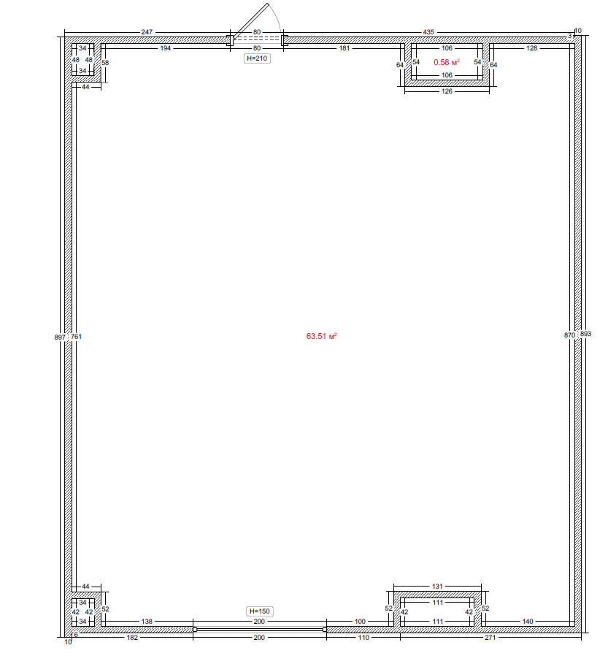

Пом. 301

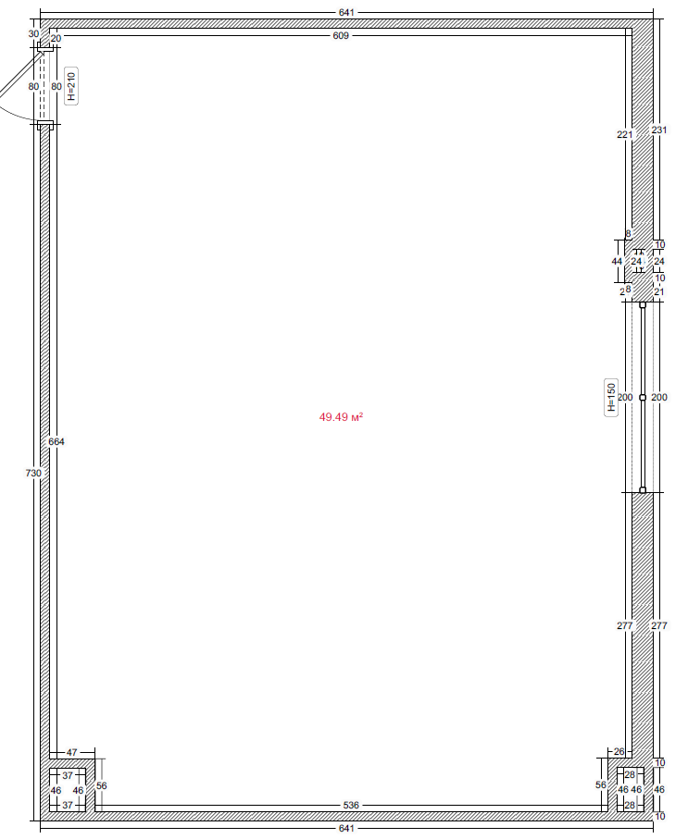

Пом. 310

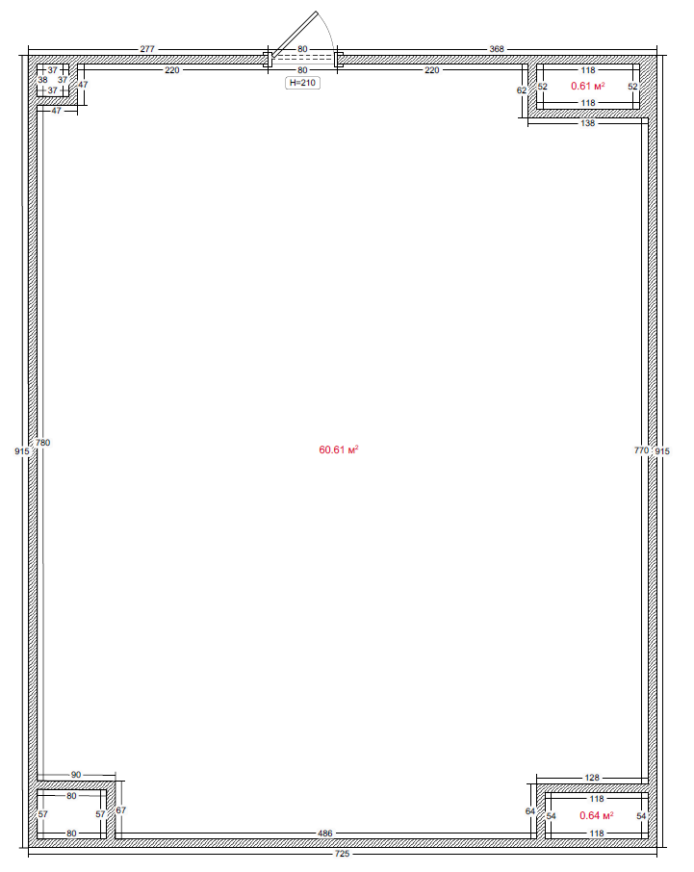

**Приложение 2**

СООТВЕТСТВИЕ УЧАСТНИКА ОБЯЗАТЕЛЬНЫМ ТРЕБОВАНИЯМ

**от ДД/ММ/ГГ** *Указать дату подписания*

**Участник закупочной процедуры**: *Указать краткое наименование Участника с указанием организационно-правовой формы*

**ИНН:** *Указать идентификационный номер налогоплательщика (при наличии)*

**ОГРН:** *Указать основной государственный регистрационный номер Участника*

**Номер закупочной процедуры:** *Указать название ЭТП и номер закупочной процедуры на ЭТП*

**Предмет закупки:** *Указать предмет закупочной процедуры*

|  |  |  |
| --- | --- | --- |
| № | Обязательное требование | Соответствие (да/нет) |
| 1 | Отсутствие упоминаний о недостоверности регистрационных сведений об Участнике в ЕГРЮЛ |  |
| 2 | Непроведение ликвидации в отношении Участника, отсутствие решения/определения суда о введении процедуры, применяемой в деле о банкротстве |  |
| 3 | Неприостановление деятельности Участника в порядке, установленном Кодексом Российской Федерации об административных правонарушениях |  |
| 4 | Отсутствие решения ФНС о приостановлении операций по счетам |  |
| 5 | Отсутствие у Участника недоимки по налогам, сборам, задолженности по иным обязательным платежам в бюджеты бюджетной системы Российской Федерации за прошедший календарный год, размер которых превышает **25**% (двадцать пять процентов) балансовой стоимости активов участника закупки, по данным бухгалтерской отчетности за последний отчетный период |  |
| 6 | Отсутствие у Участника - физического лица либо у руководителя, членов коллегиального исполнительного органа, лица, исполняющего функции единоличного исполнительного органа, или главного бухгалтера юридического лица судимости за преступления в сфере экономики и борьбы с коррупцией (за исключением лиц, у которых такая судимость погашена или снята), а также неприменение в отношении указанных физических лиц наказания в виде лишения права занимать определенные должности или заниматься определенной деятельностью, которые связаны с поставкой товара, выполнением работы, оказанием услуги, являющихся объектом осуществляемой закупки, и административного наказания в виде дисквалификации |  |
| 7 | Участник - юридическое лицо, которое в течение **2** (двух) лет до момента подачи заявки на участие в закупке не было привлечено к административной ответственности за совершение административного правонарушения коррупционного характера |  |
| 8 | Обладание Участником исключительными правами на результаты интеллектуальной деятельности, если в связи с исполнением договора заказчику передаются права на такие результаты |  |
| 9 | Соответствие требованиям, установленным законодательством Российской Федерации к лицам, осуществляющим поставку товара, выполнение работы, оказание услуги, являющихся объектом закупки (наличие необходимых разрешений, лицензий, членства в СРО и т.д.) |  |
| 10 | Отсутствие Участника в реестре недобросовестных поставщиков (подрядчиков, исполнителей) и реестра недобросовестных подрядных организаций) и в реестре Дисквалифицированных лиц |  |
| 11 | Участник в соответствии с п. 1 ст. 431.2 Гражданского кодекса РФ гарантирует, что до передачи персональных данных:  - получил от всех физических лиц, персональные данные которых передаются, согласия* на обработку персональных данных и их передачу Заказчику и/или аффилированным лицам Заказчика с целью заключения и исполнения договора с контрагентом, а также регулирование правоотношений в связи с заключением, исполнением и расторжением указанного договора (в том числе для • организации, осуществления и управления эффективностью процедур закупок продукции (товаров/работ/услуг); •принятие мер должной осмотрительности в отношении потенциальных и действующих контрагентов, включая управление потенциальными рисками и проверку полноты и достоверности сведений);  - уведомил указанных выше физических лиц в соответствии с требованиями ч. 3 ст. 18 Федерального закона от 27.07.2006 N 152-ФЗ "О персональных данных" о том, что их персональные данные будут передаваться и обрабатываться Заказчиком и/или аффилированными лицами Заказчика с указанной выше целью;  *примерная форма согласия на обработку персональных данных и их передачу Заказчику и/или аффилированным лицам Заказчика установлена приложением № 7 |  |
| 12 | Участник подтверждает ,что ознакомился с Политикой в области Комплаенс, Кодекса этики и делового поведения, Политики в области предупреждения и противодействия коррупции Группы Т1 размещенной на сайте компании https://t1.ru/purchases/principle/ |  |

Настоящим подтверждаем, что на момент подачи заявки, в течение периода проведения закупочной процедуры, а также в течение всего срока действия договора, в случае его подписания, будем соответствовать обязательным требованиям участия в закупочных процедурах и обязуемся предоставить документы, подтверждающие такое соответствие, в течение 1 (одного) рабочего дня с момента запроса таких документов со стороны Заказчика.

Если Участник закупочной процедуры не предоставил в указанный срок документы, подтверждающие соответствие обязательным требованиям, или после предоставления таких документов выявлено, что Участник закупочной процедуры предоставил недостоверную информацию и не соответствует заявленным требованиям, Участник закупочной процедуры может быть отклонен от участия в закупочной процедуре, заявка на участие в закупочной процедуре и предложение такого Участника не рассматриваются. Заказчик может прекратить без каких-либо для себя последствий отношения с таким Участниками или Победителем закупочной процедуры на любом этапе.

|  |  |  |
| --- | --- | --- |
| ___________________ | ____________ | ___________________________ |
| Должность (полностью) | Подпись | Ф.И.О. Подписанта (полностью) |
|  | Печать Участника |  |

Приложение 3

**ПРОЕКТ ДОГОВОРА (Приложен отдельным файлом)**

**Приложение 4**

СОГЛАСИЕ С УСЛОВИЯМИ ПРОЕКТА ДОГОВОРА

**от ДД/ММ/ГГ** Указать дату подписания

**Участник закупочной процедуры**: *Указать краткое наименование Участника с указанием организационно-правовой формы*

**ИНН:** *Указать идентификационный номер налогоплательщика (при наличии)*

**ОГРН:** *Указать основной государственный регистрационный номер Участника*

**Номер закупочной процедуры:** *Указать название ЭТП и номер закупочной процедуры на ЭТП*

**Предмет закупки:** *Указать предмет закупочной процедуры*

Изучив представленный текст проекта договора в полученной закупочной документации на______________________ *(укажите предмет закупки)*, _________________ *(укажите наименование Участника закупочной процедуры)* подтверждает согласие с предложенными условиями договора и подтверждает готовность к его подписанию в течение 5 (пяти) рабочих дней с даты получения уведомления о признании Заявки, победившей по результатам закупочной процедуры.

Положения проекта договора и всех приложений к нему нами изучены и являются понятными по всем пунктам.

Мы обязуемся в случае победы нашей заявки в закупочной процедуре исполнить обязательства в объеме и в строгом соответствии с условиями и параметрами, определенными в договоре и нашем Предложении.

|  |  |  |
| --- | --- | --- |
| ___________________ | ____________ | ___________________________ |
| Должность (полностью) | Подпись | Ф.И.О. Подписанта (полностью) |
|  | Печать Участника |  |

**Приложение 5**

ФОРМА ПРЕДВАРИТЕЛЬНОГО КВАЛИФИКАЦИОННОГО ОТБОРА

**от ДД/ММ/ГГ** *Указать дату подписания*

**Участник закупочной процедуры**: *Указать краткое наименование Участника с указанием организационно-правовой формы*

**ИНН:** *Указать идентификационный номер налогоплательщика (при наличии)*

**ОГРН:** *Указать основной государственный регистрационный номер Участника*

**Номер закупочной процедуры:** *Указать название ЭТП и номер закупочной процедуры на ЭТП*

**Предмет закупки:** *Указать предмет закупочной процедуры*

|  |  |  |  |
| --- | --- | --- | --- |
| № | Критерий | Соответствие (да/ нет) | Документальное подтверждение |
| 1 | Выручка Участника за последние 2 отчетных финансовых года (сумма строк № 2110 формы 2 бухгалтерского баланса за 2021 и 2022 годы) не менее **3** млн. руб. |  | Форма 2 бухгалтерского баланса за 2021 и 2022 годы |
| 2 | Наличие как минимум 2 исполненных договоров, предметом которых является  выполнение строительно-монтажных работ по ремонту внутренних помещений в зданиях офисного назначения.  Договоры принимаются к учету при соблюдении всех следующих условий:  1. Договор заключен не ранее 01.08.2022 года и исполнен не позднее даты подачи заявки на участие в процедуре закупки.  2. Предметом договора является выполнение строительно-монтажных работ по ремонту внутренних помещений в зданиях офисного назначения.  3. Цена договора составляет не менее 1 000 000 (одного миллиона) рублей 00 копеек.  4. Представлены документы, подтверждающие полное исполнение договора (акты/КС-2/КС-3 и т.д.).  5. Все данные из договора следуют однозначно, читаемы, не содержат противоречий. Из текста документов можно сделать однозначные выводы о соответствии договора предъявляемым требованиям. |  | Скан-копия договора со всеми приложениями и скан-копии документов об исполнении договора (акты, КС-2,КС-3, иные документы.) |
| 3 | Согласие с условиями проекта договора (Приложение 3 Информационной карты закупочной процедуры), предложенным Заказчиком, в полном объеме |  | Подтверждается заполненным и подписанным Приложением 4 Информационной карты закупочной процедуры |
| *4* | Подрядчик должен являться членом саморегулируемой организации в области строительства, реконструкции, капитального ремонта объектов капитального строительства. Минимальный размер взноса участника закупки в компенсационный фонд возмещения вреда должен быть сформирован в соответствии с требованиями ч. 12 ст. 55.16 Градостроительного кодекса Российской Федерации. Минимальный размер взноса участника закупки в компенсационный фонд обеспечения договорных обязательств должен быть сформирован в соответствии с требованиями ч. 13 ст. 55.16 Градостроительного кодекса Российской Федерации.  Уровень ответственности члена саморегулируемой организации должен быть не ниже предложения участника закупки о цене договора (за исключением случаев, перечисленных в ч. 2.1 и 2.2. ст. 52 Градостроительного кодекса РФ). |  | Выписка из реестра членов СРО. |

|  |  |  |
| --- | --- | --- |
| ___________________ | ____________ | ___________________________ |
| Должность (полностью) | Подпись | Ф.И.О. Подписанта (полностью) |
|  | Печать Участника |  |

**Приложение 6**

ПРЕДЛОЖЕНИЕ УЧАСТНИКА

**от ДД/ММ/ГГ** *Указать дату подписания*

**Участник закупочной процедуры**: *Указать краткое наименование Участника с указанием организационно-правовой формы*

**ИНН:** *Указать идентификационный номер налогоплательщика (при наличии)*

**ОГРН:** *Указать основной государственный регистрационный номер Участника*

**Номер закупочной процедуры:** *Указать название ЭТП и номер закупочной процедуры на ЭТП*

**Предмет закупки:** *Указать предмет закупочной процедуры*

|  |  |  |
| --- | --- | --- |
| **№ п/п** | **Стоимость работ/материалов по разделам** | **Предложение о стоимости, рублей (без НДС)** |
| 1 | **Раздел 1. Кабинет 2.08** |  |
| 2 | **Раздел 2. Кабинет 3.01** |  |
| 3 | **Раздел 3. Кабинет 3.10** |  |
| **Итоговая стоимость, рублей\*** | |  |

* В обязательном порядке прилагается детализация цены в соответствии с файлом в формате Excel!

Настоящее Предложение Участника действует до «__ » ___________ 20__ года.

(Указанный срок не должен быть менее 90 (девяносто) календарных дней от даты подачи настоящего предложения)

В данные расценки включены все затраты Участника на предоставление работы/услуги в соответствии с полученной документацией, данные работы/услуги будут выполнены в любом случае за наш счет в пределах стоимости, предлагаемой в настоящем Предложении.

Все цены в настоящем Предложении выражены в российских рублях и включают все расходы Участника, налоги и другие обязательные платежи, стоимость всех сопутствующих затрат, а также все скидки, предлагаемые Участником.

Настоящее предложение сделано Участником после полного исследования материалов закупочной процедуры. Предложение составлено с учетом данных, указанных в проектной и сметной документации, в полном соответстии с объемами работ и материалов, указанных в них. Предложение позволяет достичь проектных показателей объекта капитального строительства, изложенных в проектной документации.

|  |  |  |
| --- | --- | --- |
| ___________________ | ____________ | ___________________________ |
| Должность (полностью) | Подпись | Ф.И.О. Подписанта (полностью) |
|  | Печать Участника |  |

**Приложение 7**

СОГЛАСИЕ НА ОБРАБОТКУ И ПЕРЕДАЧУ ПЕРСОНАЛЬНЫХ ДАННЫХ

Перед заключением договора мы всегда проводим проверку благонадежности контрагента. Так как эта проверка включает в себя проверку данных представителей контрагента, то просим выразить согласие на обработку персональных данных.

Я, ________________, дата рождения _____, проживающий(ая) по адресу (месту регистрации) _______________________________________, паспорт серия ________ номер __________, выдан __, являюсь действующим/потенциальным контрагентом или представителем/работником контрагента, который заключает/планирует заключить договор с Компаниями Группы Т1 (далее – Субъект персональных данных) и предоставляю согласие на обработку персональных данных ООО «Т1» (111395, г. Москва, ул. Юности, д. 13, офис 221; ИНН 7720484492), ООО «ГК «Иннотех» (123112, г. Москва, вн. тер. г. Муниципальный округ Пресненский, наб. Пресненская, д. 12, этаж 63, офис 9; ИНН 9703073496), и их аффилированным лицам (далее указанные лица именуются каждое по отдельности «Оператор»), которая будет обрабатывать мои персональные данные как оператор:

***Цель обработки персональных данных***: заключения и исполнения договора с контрагентом, а также регулирование правоотношений в связи с заключением, исполнением и расторжением указанного договора (в том числе для • организации, осуществления и управления эффективностью процедур закупок продукции (товаров/работ/услуг); •принятие мер должной осмотрительности в отношении потенциальных и действующих контрагентов, включая управление потенциальными рисками и проверку полноты и достоверности сведений)

***Перечень обрабатываемых персональных данных***: • Фамилия, имя, отчество (включая прежние); дата и место рождения; пол; • Сведения об участии в уставном капитале и участии (членстве) в органах управления юридических лиц, осуществлении предпринимательской деятельности и иной коммерческой деятельности; • Паспортные данные или данные иного документа, удостоверяющего личность (серия, номер, дата выдачи, наименование органа, выдавшего документ); Адрес регистрации; Гражданство; • Должность, место работы.

***Операции:*** сбор, запись, систематизация, накопление, использование, хранение, уточнение, (обновление, изменение), извлечение, сопоставление (сравнение, связывание), получение, передача, удаление, уничтожение Персональных данных. Оператор обрабатывает Персональные данные смешанным способом обработки (с использованием средств автоматизации и без их использования).

***Участвующие в обработке лица:*** Оператор вправе передавать (в форме предоставления и/или доступа) Персональные данные указанным ниже третьим лицам (путем поручения обработки и без такого поручения) для достижения вышеуказанной цели обработки в минимальном объеме следующим третьими лицами: ● ООО «ГК «Иннотех» (123112, г. Москва, вн. тер. г. Муниципальный округ Пресненский, наб. Пресненская, д. 12, этаж 63, офис 9; ИНН 9703073496); ● ООО «Т1» (111395, г. Москва, ул. Юности, д. 13, офис 221; ИНН 7720484492); ● ООО «Т1Клауд» (111395, г. Москва, ул. Юности, д. 13А, каб. 8; ИНН 7720479358) и дата-центрам, привлекаемым ООО «Т1Клауд»; ● Аффилированным лицам; ● третьим лциам, которые проводят проверку или предоставляют инфраструктуру и информационные системы, используемые для обработки персональных данных, а также осуществляющим их техническую поддержку.

***Политики обработки***: ООО «Т1» - <https://t1.ru/documents/personal_data_politics/>; ООО «ГК «Иннотех» - <https://inno.tech/ru/data/privacy_policy/>; политики аффилированных лиц размещены на соответствующих сайтах аффилированных лиц.

***Отзыв согласия:*** производится посредством направления письма в произвольной форме по почтовому адресу Оператора для закупки которого предоставляются персональные данные.

***Источники данных***: Оператор вправе использовать один, несколько или все следующие источники Персональных данных, необходимые Оператору для достижения вышеуказанной цели обработки Персональных данных: ● сведения и документы, предоставляемые Субъектом персональных данных и (или) его уполномоченным представителем; ● сведения, получаемые от аффилированных лиц Компании; ● сведения, собираемые из общедоступных источников и/или открытых источников информации.

***Срок обработки***: 5 лет с момента заключения договора с Компанией и/или предоставления Согласия .

Дата согласия: ____________ Подпись __________________

ФИО___________________________________________________________________________

Дата рождения: _________________________; Номер телефона: ________________________.